Quarterly Problem

*Science Edition*

Veiligstellen van de voedselvoorziening

*Onze voedselvoorziening is grotendeels afhankelijk van de invoer van landbouwproducten. De oorlog in Oekraïne, een belangrijke producent van tarwe en oliehoudende zaden, en de daaruit voortvloeiende verstoring van de bevoorradingsketens maken ons daar pijnlijk bewust van. Nu streven sommige Europese landen naar meer autonomie in de landbouwproductie en nemen ze effectieve maatregelen. Zo worden bijvoorbeeld controversiële bestrijdingsmiddelen opnieuw goedgekeurd voor gebruik. Deze bestrijdingsmiddelen kunnen op korte termijn bijdragen tot de opbrengstzekerheid door de oogstverliezen als gevolg van plagen te beperken. Bij verkeerd gebruik kunnen ze zich echter ophopen in de bodem en het grondwater en blijvende schade toebrengen aan het plaatselijke leven, met verstrekkende gevolgen voor het ecosysteem.*

**Brainstorm-Box**

Wat zijn de milieu-effecten van pesticiden? Welke invloed hebben ze op de gezondheid, de biodiversiteit en de landbouwopbrengst?

Wat zouden de sociale en economische aspecten van dit probleem kunnen zijn?

**→**

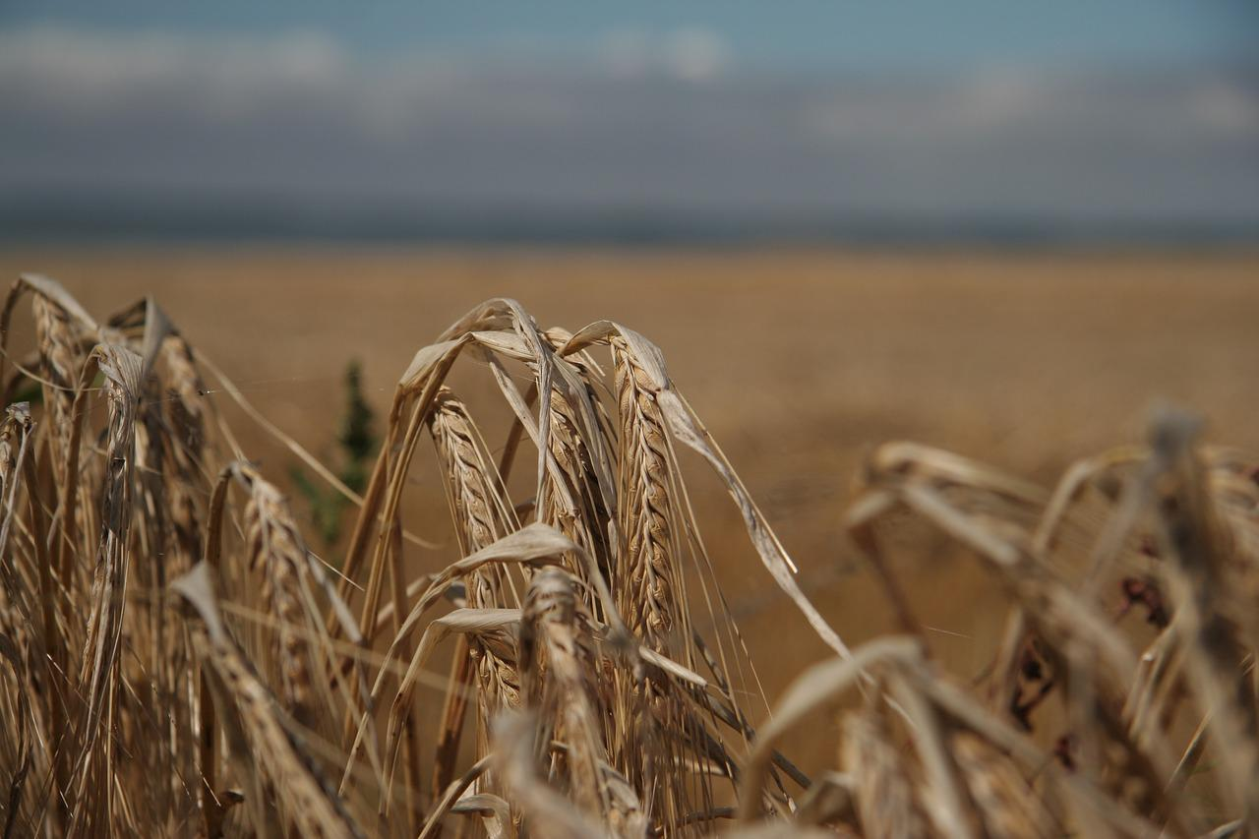



Hoe kwam je tot je besluit?

Beschrijf uw besluitvormingsproces.

Op basis van welke bronnen hebt u uw overwegingen gemaakt?

Hoe hebt u de argumenten voor en tegen het gebruik van pesticiden afgewogen?

© Christina Pichler-Koban & Andrea Frantz-Pittner, Alpen Adria Universität Klagenfurt 2022

Lizenz wird gewährt

Picture Source: Pixabay

Wat zou jij besluiten?

Is het op korte termijn en gericht gebruik van pesticiden gerechtvaardigd om onze voedselvoorziening veilig te stellen? Of is extensieve landbouw, die de bodem en het water minder vervuilt maar wel veel grond vergt, te verkiezen? Moeten gebieden die met het oog op het behoud van de biodiversiteit braak liggen, opnieuw in cultuur worden gebracht? Wie zijn de winnaars of de verliezers bij het gebruik van pesticiden?